ממן 12

שאלה 1

1. ניתן לתאר את מרחב המצבים כ: [מהירות-V, מיקום-P, מס' סיבובים שהושלמו-R]  
   ולכן המצב ההתחלתי: [0, 0, 0]  
   מצב המטרה : [0,0,K]  
   הפעולות:  
   האטה : [1-V, P, R] האצה : [1+V, P, R]
2. לא. מכיון שמרחב המצבים הוא אינסופי ולכן ייתכן מצב שלא נעצור לעולם אם לא נגיע למטרה (נניח אם עברנו אותה)
3. כן. מכיון שמחיר הפעולות-הקשתות הוא אחיד – 1 במקרה זה. וBFS הוא אופטימלי בגרף לא ממושקל.
4. לא. אינה קבילה. דוגמה נגדית: נניח הסוכן במרחק 5 מקטעים מ0. ובמהירות 2. היוריסטיקה תחזיר 5, אבל הסוכן יכול להתקדם 2 שתי פעמים ואז להאט ל1 ולהגיע למצב המטרה ב 3 פעולות  
   והיא לא עקבית כי כל עקבית היא גם בהכרח קבילה, אבל מכיוון שהוכחנו שהיא לא קבילה היא גם לא עקבית. (נניח בשלילה שהיא עקבית. אזי היא בהכרח קבילה. אבל הוכחנו שלא. משל).

שאלה 2.

א. הפונקציה לא קבילה מכיוון שהיא נותנת ל D 5 , אבל ניתן להגיע ממנו למצב המטרה G2 בעלות של 3.  
הפונקציה אינה עקבית מכיוון שאיננה קבילה וכמו שהוכחתי בסעיף הקודם.  
  
  
1. BFS: SACBG1

2. IDS: SACBG1   
3.USC: SCDFG2  
4. GBFS: SCJG1   
5.A* SCDFG2 :  
6.HC: SCJG1  
7.LBC: SACG1

ב. 1. בהסתברות 1 נעבור ל J. (כי הערך שלו נמוך משל הנוכחי)

2. בהסתברות של $e^{-\frac{3}{100}}= 1/e^{\frac{3}{100}}$. (מכיוון שערך D גבוה משל J)

שאלה 3.

1. מדרישות השאלה נובע: |1V-2V| שואף ל 0 . n שואף ל0. n מספר הקשתות המחברות בין 1V 2V . נציג פונקציה כזו: h(c) = |V1-V2|-n נחפש מצב cבו הערך של הפונקציה מינימלי. המינימום המוחלט של הפונקציה יהיה 0 ומתקבל בפתרון מושלם. קבוצות זרות ושוות של צמתים.
2. אלגוריתם טיפוס גבעה בוחר תמיד את המצב השכן הטוב ביותר.   
   מצב הבעיה הוא שתי רשימות של צמתים השייכים לכל קבוצה. קבוצת המצבים השכנים של מצב נתון מכילה את כל האפשרויות להעביר צומת אחד מקבוצה אחת לשניה (ואח"כ אחד בכיוון ההפוך כדי לאזן). כלומר יהיו לנו n/2 מצבים שכנים.  
   נתחיל מחלוקה רנדומלית שלי הצמתים לשתי קבוצות שוות ככל שניתן. כעת בכל שלב האלגוריתם יעביר צומת מקבוצה 1V ל 2V (ואח"כ "נחזיר" אחד אחר מ 2V ל 1V בכדי לאזן. בכדי לשפר, ניתן לבחור גם איזה צומת ייבחר לחזור באמצעות שימוש ביוריסטיקה).  
   הצומת שייבחר יהיה באופן הבא: נבחר את הצומת ב 1V עבורו סכום הקשתות ממנו ל 2V, גדול מסכום קשתותיו לקבוצה שלו – 1V. ניקח את הצומת שבו ההפרש הוא הגדול ביותר. ההפרש מייצג כמה קשתות אנו מחסרים מ n . אשר אנו שואפים ש N=0.   
   האלגוריתם יעצור כאשר אין שכן שהעברתו תגרום לירידה במספר הקשתות. כלומר הגענו למינימום (מקומי או גלובלי).
3. כל פרט מייצג חלוקה שונה של הצמתים לשתי הקבוצות.  
   נקודד פרטים באופן הבא: נקצה לכל צומת ביט במחרוזת ביטים. אם הוא דלוק-1 הוא שייך לקבוצה 1V, ואם מכובה-0 שייך ל 2V.  
     
   פונקציית ההתאמה: מצבים שבהם ההפרש בין הקשתות תוך הקבוצה לבין הקשתות לקבוצה השנייה- גדול, ניתן ערך גבוה יותר. (כלומר נשאף למצב שבו הקשתות תוך הקבוצה הן N והקשתות החוצה הן 0 ).  
     
   פונקציית הצלבה: ניקח את הזוג שמצאנו באמצעות פונקציית ההתאמה, את 0- n/2 הביטים הראשונים ממצב אחד, ואת n/2 – n הביטים מהמצב השני. (אם מס' הביטים הדולקים שונה מהמצב הקודם- נדליק או נכבה לפי הצורך כי שלא יהיה מצב שתרד ההתאמה כי הקבוצות לא יהיו שוות **או** שלא נשנה כי עדיפה המינימליות של הקשתות היוצאות).  
     
   מוטציה: ניקח שני ביטים אקראיים ונחליף להם סימן. (ניתן גם רק לביט אחד, אם נתעדף מינימום קשתות יוצאות לקבוצה השנייה על פני שוויון הקבוצות שאלו שני המטרות שלנו).
4. טיפוס גבעה אינו אלגוריתם מספיק טוב מכיוון שעלול להיתקע במינימום מקומי.  
   אלגוריתם הדמיית חישול יהיה יעיל.  
   אלגוריתם הדמיית חישול ואלגוריתם גנטי עדיפים על פני אלגוריתם טיפוס גבעה, שכן מאפשרים שילוב של אקראיות ובחירה מושכלת. משניהם, אלגוריתם גנטי עדיף מכיוון שהוא מתחיל ממספר ממצבים רנדומליים ראשונים ומפתח אותם ואילו אלגוריתם הדמיית חישול מפתח מצב אחד.

שאלה 4

1. הערכים עבורם אלגוריתם אלפא-ביתא יגזום מספר מקסימלי של צמתים:  
     
   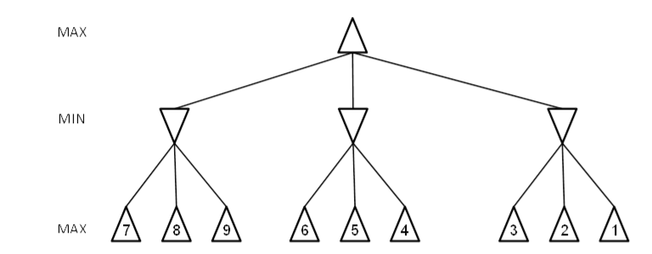  
   תחילה האלגוריתם יסרוק את תת העץ השמאלי. הערך שיבחר ע"י שחקן ה-MINהוא 7שכן זה ערך העלה הקטן ביותר בתת העץ. ערך זה יעלה לשורש ויהווה חסם עבורו כלומר ],7[∞. לאחר מכן ימשיך האלגוריתם לשני הבנים הנוספים ויבדוק את הערכים המופיעים בעלה הראשון אל מול השורש. בשני המקרים ערכם קטן מהשורש כלומר 7≤vולכן יתבצע גיזום של שאר הצמתים. הצמתים שיגזמו הם: 5,4,2,1
2. סידור הערכים עבורם אלגוריתם אלפא ביתא יגזום מס' מינימלי של צמתים:  
     
   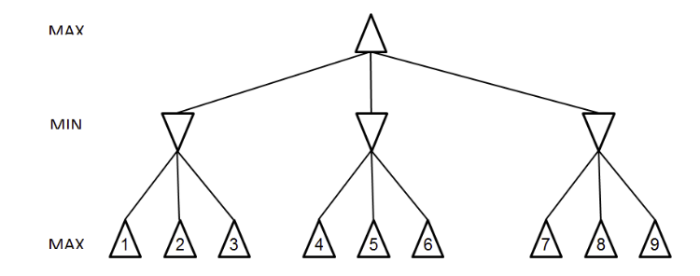  
     
   עבור סידור זה כל צמתי העץ יסרקו. תחילה יסרק תת העץ השמאלי. ממנו יוחזר ע"י שחקן ה-MIN הערך 1. ערך זה יעלה לשורש ונקבל [1, ∞] תחום זה יועבר לתת העץ האמצעי שיבדוק את בניו אל מול הערך אלפא. כל ערכי העלים בתת העץ האמצעי גדולים מאלפא, לכן תנאי הגיזום לא מתקיים ועל האלגוריתם לסרוק את כל העלים. בסוף סריקת תת העץ האמצעי יוחזר הערך 4 שיבדק מול הערך אלפא של השורש ומכיוון שגדול ממנו נקבל [4, ∞], תחום זה יועבר לתת העץ הימני. כל ערכי העלים של תת העץ הימני גדולים גם הם מערך האלפא ולכן תנאי הגיזום לא מתקיים ויש צורך לסרוק את כולם.
3. נסתכל על עץ המצבים של המשחק איקס עיגול. ברור כי ניתן להגיע לאותו מצב בדיוק בעץ המשחק דרך מסלולים שונים לדוגמא:  
     
   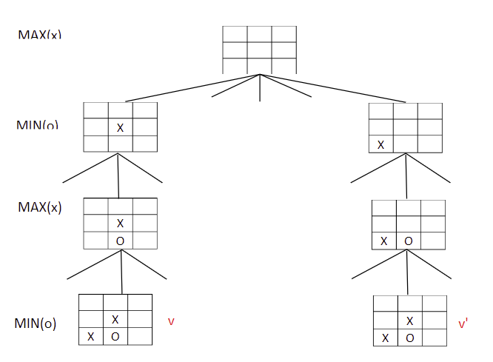  
   כעת נוכיח כי אם היה גיזום של צמתים עוקבים לצומת v בעץ, כלומר של בנים בתת העץ של v , יתבצע גם גיזום של צמתים עוקבים של הצומת v'.  
   אם היה גיזום בתת העץ של v אזי צומת מבניו של v החזיר ערך X כך שאחד מתנאי הגיזום התקיים. $x≥βv$ או $x≤αv$ תלוי בסוג השחקן.

נניח בלי הגבלת הכלליות כי מדובר בשחקן MIN ולכן התנאי השני הוא זה שמתקיים, כלומר: $x≤αv$

כאשר נגיע לבדיקת הצומת v' עם הערכים $\left[αv^{'}, βv^{'}\right]$ גם עבורו יתקיים $x≤αv'$ שכן מתקיים $αv ≤ αv'$ וזה מפני שנבדק בשלב מאוחר יותר. מכיוון שהצומת v' זהה לצומת v הערך X יוחזר בשלב כלשהו מאחד הבנים של v' ויתקיים גיזום בדומה לזה שנעשה עבור v.  
מכאן שאם מתבצע גיזום עבור צמתים עוקבים של צומת, בהכרח יתבצע גיזום של צמתים עוקבים של צומת זהה אליו מגיעים ממסלול אחר.